switch(roomId)

**操作契约:**

翻转服务器端该房间空调的状态

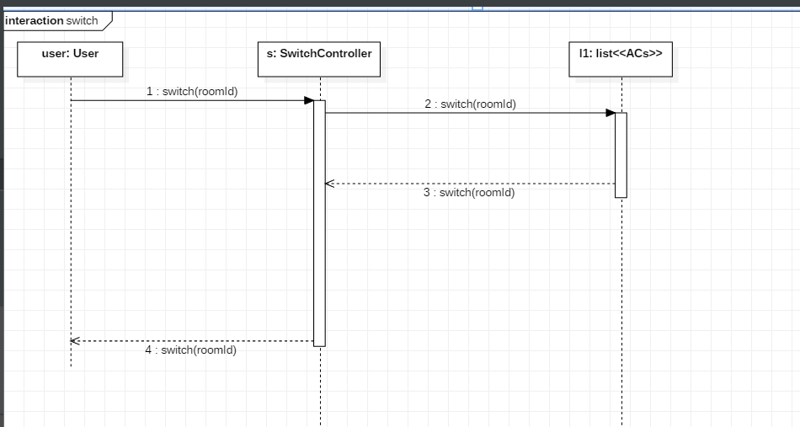

changeTemp(roomId, curTemp, tarTemp)

**操作契约:**

修改服务器端该房间空调的温度

计算此次修改预估的费用

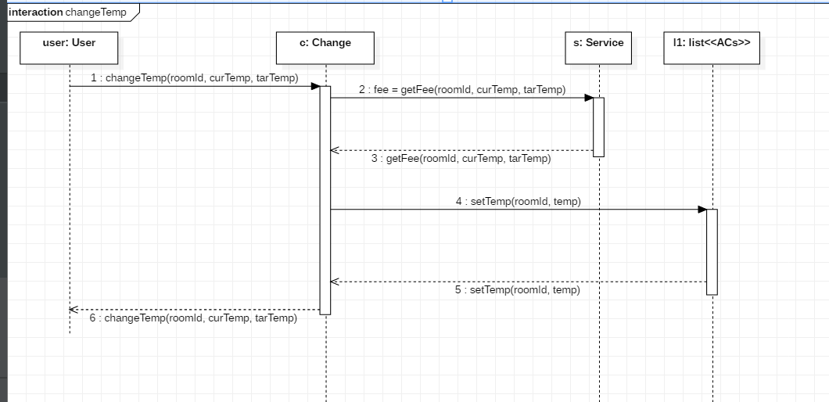

changeWind(roomId, wind)

**操作契约:**

修改服务器端该房间空调的风速

计算此次修改预估的费用

